### **PROCESO: PLANIFICAR Y PRIORIZAR CONSTRUCCIONES**

El presente proceso describe las labores realizadas por el Departamento de Administración, el Secretario General y el Director de la Oficina Central de Fe y Alegría Perú cuando un Colegio o Institución Educativa solicita la construcción de un Nuevo Colegio o una Remodelación.

| **MACROPROCESO: GESTIÓN DE OBRAS CIVILES**  **Proceso “Planificar y Priorizar Construcciones”** | | | |
| --- | --- | --- | --- |
| **PROPÓSITO** | El presente proceso cumple el objetivo:  **OSE 1:** Impulsar una gestión dinámica, participativa y descentralizada que promueva el compromiso de las instituciones educativas con el proceso de regionalización del país, desde la propuesta educativa de FYA.  **OSE 3:** Lograr una educación técnica cualificada acorde con las necesidades del mercado laboral, conducente al desarrollo local, regional y nacional.  **OSE 5:** Ampliar la acción educativa de FYA tanto formal como alternativa en los sectores más pobres de la sierra y selva para contribuir en la mejora de su calidad de vida y tener una mayor incidencia en la educación pública. | | |
| **RESPONSABLE** | Departamento de Administración | **BASE LEGAL** | No Aplica |
| **ACTORES DEL PROCESO** | Consejo Directivo: Entidad formada por Directivos de la Oficina Central Fe y Alegría, los cuales se reúnen cada trimestre para evaluar la marcha del Movimiento Fe y Alegría Perú.  Jefe del Departamento de Proyectos: Persona contratada por la Oficina Central de Fe y Alegría Perú, encargada de la obtención de fuentes de financiamiento y la elaboración del Plan Operativo Anual del Departamento de Proyectos.  Director General: Religioso de la orden Jesuita, encargado de llevar la dirección general de la Oficina Central de Fe y Alegría Perú, bajo los lineamientos del Movimiento Fe y Alegría.  Administrador: Persona encargada de asistir a las instancias directivas en la planificación, ejecución y control de las actividades administrativas relacionadas con los recursos financieros y bienes físicos destinados a la operación de la Oficina Central, los centros y programas del Plan Institucional, así como en materias de personal.  Secretario General: Persona encargada de prestar asistencia técnica y de secretaría a las instancias directivas de la institución y llevar los procesos técnicos de la Oficina en las siguientes áreas: documentación, estadísticas y publicaciones, relaciones interinstitucionales, imagen y comunicación. | | |
| **CLIENTES INTERNOS** | Director del Colegio | **CLIENTE EXTERNO** | No Aplica |
| **ALCANCE** | El alcance del presente proceso consiste en las actividades realizadas por el Departamento de Administración para gestionar las solicitudes de los distintos Colegios e Instituciones de Fe y Alegría y se puedan implementar a Mediano y Largo Plazo. | | |
| **PROCEDIMIENTO** | 1. Luego de filtrarse las necesidades de Construcciones del Cuadro de Necesidades Anual, el Secretario General, en coordinación con el Administrador, actualiza el Plan de Construcciones a Mediano y Largo Plazo. Éste es enviado al Director General de la Oficina Central de Fe y Alegría Perú. 2. El Director General aprueba el Plan de Construcciones a Mediano y Largo Plazo. 3. El Secretario General envía el Plan de Construcciones a Mediano y Largo Plazo al Departamento de Proyectos para que el proyecto sea considerado en la elaboración de nuevos proyectos. 4. El Secretario General y el Administrador elaboran Propuestas de Prioridades Anual de Construcciones y se lo envían al Director General. 5. El Director aprueba las Propuestas de Prioridades Construcción Anual y Semestral. 6. Si la propuesta de Construcción es para realizar una Remodelación en la Institución Educativa, entonces: 7. El Secretario General revisa y actualiza el Plano General de Construcción del Colegio donde se llevará a cabo la Remodelación. 8. Si la propuesta de Construcción es para edificar un Colegio Nuevo, entonces:   7.1 El Consejo Directivo evalúa si la Propuesta del Nuevo Colegio es realmente una necesidad. En caso el Consejo Directivo no lo apruebe, le solicitará al Director General que sustente mejor la Propuesta de Nuevo Colegio. En caso el Consejo Directivo apruebe la Propuesta, se le concederá en Director General el Terreno para la Obra.   1. El Administrador y el Secretario General, a través de Instituciones Especializadas, analizan e investigan las características del terreno. 2. El Secretario General elabora el Plano y Especificaciones Técnicas de la Construcción o Remodelación. 3. El Secretario General realiza las últimas coordinaciones con el Director de la Institución y/o Colegio. | | |
| **PROCESOS RELACIONADOS** | No Aplica | | |

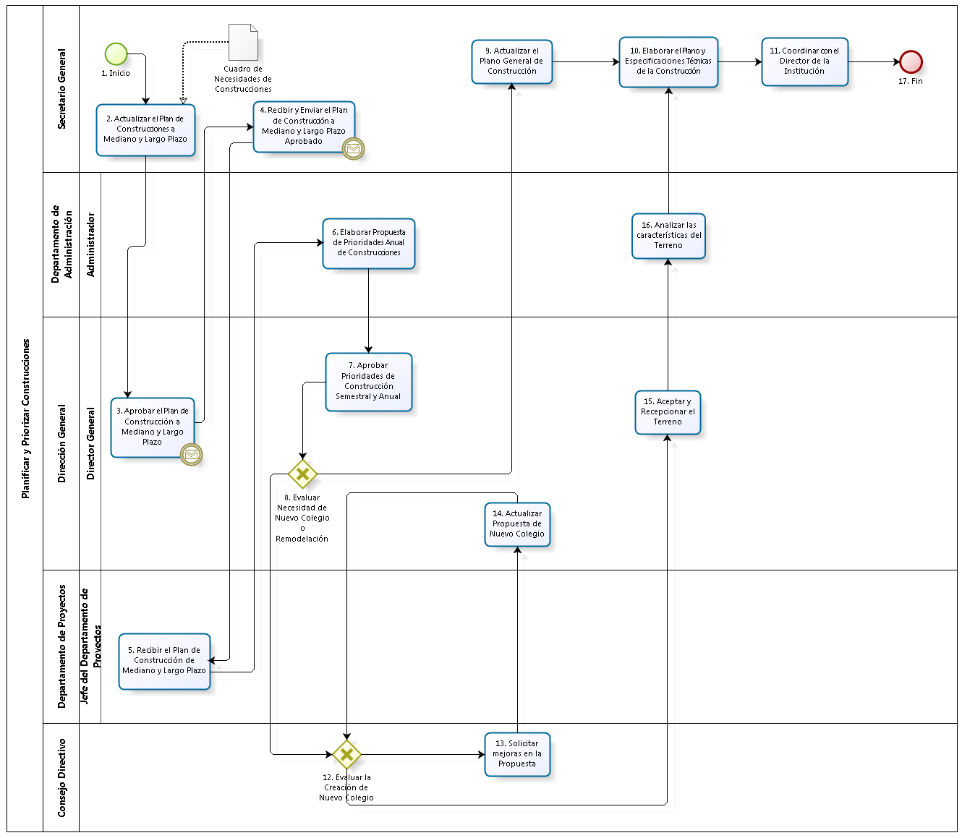

| **N°** | **ENTRADA** | **ACTIVIDAD** | **SALIDA** | **DESCRIPCIÓN** | **RESPONSABLE** | **TIPO ACTIVIDAD** | **MACROPROCESO** |
| --- | --- | --- | --- | --- | --- | --- | --- |
| **1.** |  | Inicio | - Cuadro de Necesidades de Construcciones | Luego de que el Secretario General evalúa los tipos de Necesidades, el Cuadro de Necesidades de Construcciones ingresa para iniciar el proceso de Planificación y Priorización de Construcciones. | Secretario General | Manual | Gestión de Obras Civiles |
| **2.** | - Cuadro de Necesidades de Construcciones | Actualizar el Plan de Construcciones a Mediano y Largo Plazo | - Plan de Construcciones a Mediano y Largo Plazo actualizado | El Secretario General con el Administrador actualizan el Plan de Construcciones a Mediano y Largo Plazo. | Secretario General y Administrador | Manual | Gestión de Obras Civiles |
| **3.** | - Plan de Construcciones a Mediano y Largo Plazo actualizado | Aprobar el Plan de Construcción a Mediano y Largo Plazo | - Plan de Construcciones a Mediano y Largo Plazo aprobado | El Director General aprueba el Plan de Construcción a Mediano y Largo Plazo y se lo envía al Secretario General. | Director General | Manual | Gestión de Obras Civiles |
| **4.** | - Plan de Construcciones a Mediano y Largo Plazo aprobado | Recepcionar y Enviar Plan de Construcción de Mediano y Largo Plazo | - Plan de Construcciones a Mediano y Largo Plazo aprobado y enviado | El Secretario General envía el Plan de Construcción de Mediano y Largo Plazo al Jefe de Proyectos. | Secretario General | Manual | Gestión de Obras Civiles |
| **5.** | - Plan de Construcciones a Mediano y Largo Plazo aprobado y enviado | Recibir el Plan de Construcción de Mediano y Largo Plazo | - Plan de Construcciones a Mediano y Largo Plazo aprobado y recibido | El Jefe de Proyectos recepciona el Plan de Construcción de Mediano y Largo Plazo y lo toma en consideración en la elaboración de nuevos Proyectos. | Jefe del Departamento de Proyectos | Manual | Gestión de Obras Civiles |
| **6.** | - Plan de Construcciones a Mediano y Largo Plazo aprobado y recibido | Elaborar Propuesta de Prioridades Anual de Construcciones | - Propuesta de Prioridades Anual de Construcciones | El Administrador y el Secretario General elaboran Propuestas de Prioridades Anual de Construcciones. | Administrador y Secretario General | Manual | Gestión de Obras Civiles |
| **7.** | - Propuesta de Prioridades Anual de Construcciones | Aprobar Prioridades de Construcción Semestral y Anual | - Propuesta de Construcción Semestral y Anual Aprobado | El Director General aprueba las Propuestas de Prioridades Anual de Construcciones. | Director General | Manual | Gestión de Obras Civiles |
| **8.** | - Propuesta de Construcción Semestral y Anual Aprobado | Evaluar Necesidad de Nuevo Colegio o Remodelación | - Propuesta de Nuevo Colegio  - Propuesta de Remodelación | La solicitud es una construcción de nuevo colegio o una Remodelación. | Director General | Manual | Gestión de Obras Civiles |
| **9.** | - Propuesta de Remodelación | Actualizar el Plano General de Construcción | - Plano General de Construcción Actualizado | El Secretario General actualiza el Plano General de Construcción, ya que se hará una remodelación. | Secretario General | Manual | Gestión de Obras Civiles |
| **10.** | - Plano General de Construcción Actualizado  - Estudio de Terreno de Nuevo Colegio | Elaborar el Plano y Especificaciones Técnicas de la Construcción | - Plano y Especificaciones Técnicas de la Construcción | El Secretario General elabora el Plano y Especificaciones Técnicas de la Construcción o Remodelación. | Secretario General | Manual | Gestión de Obras Civiles |
| **11.** | - Plano y Especificaciones Técnicas de la Construcción | Coordinar con el Director de la Institución | - Copia de Planos y Especificaciones Técnicas de la Construcción | El Secretario General coordina con el Director de la Institución Educativa sobre la construcción a realizar. | Secretario General | Manual | Gestión de Obras Civiles |
| **12.** | - Propuesta de Nuevo Colegio  - Propuesta de Nuevo Colegio Actualizada | Evaluar la Creación de Nuevo Colegio | - Sustentación de Creación de Nuevo Colegio Aprobada  - Sustentación de Creación de Nuevo Colegio Desaprobada | El Consejo Directivo evalúa la necesidad sobre la Creación de un Nuevo Colegio. | Consejo Directivo | Manual | Gestión de Obras Civiles |
| **13.** | - Sustentación de Creación de Nuevo Colegio Desaprobada | Solicitar mejoras en la Propuesta | - Necesidad de Actualizar Propuesta de Nuevo Colegio Actualizada | El Consejo Directivo solicita sustentar mejor la Propuesta de la Creación de un Nuevo Colegio. | Consejo Directivo | Manual | Gestión de Obras Civiles |
| **14.** | - Necesidad de Actualizar Propuesta de Nuevo Colegio Actualizada | Actualizar Propuesta de Nuevo Colegio | - Propuesta de Nuevo Colegio Actualizada | El Director General actualiza la Propuesta de Nuevo Colegio. | Director General | Manual | Gestión de Obras Civiles |
| **15.** | - Sustentación de Creación de Nuevo Colegio Aprobada | Aceptar y Recepcionar el Terreno | - Acta de Entrega de Terreno | El Consejo Directivo aprueba la Propuesta de Nuevo Colegio y el Director General acepta y recepciona el terreno que será destinado para la Creación del Nuevo Colegio. | Director General | Manual | Gestión de Obras Civiles |
| **16.** | - Acta de Entrega de Terreno | Analizar las características del Terreno | - Estudio de Terreno de Nuevo Colegio | El Administrador y el Secretario General, a través de Instituciones Especializadas, analizan e investigan las características del terreno. | Administrador | Manual | Gestión de Obras Civiles |
| **17.** | - Copia de Planos y Especificaciones Técnicas de la Construcción | Fin |  | El proceso termina con la obtención de la Copia de los Planos y las Especificaciones Técnicas de la Construcción que será entregada a la Constructora seleccionada. | Secretario General | Manual | Gestión de Obras Civiles |